**МКОУ «Ашильтинская СОШ»**

**Символы России**

**Подготовил и провел: заместитель директора по воспитательной работе**

**Алиев А.К.**

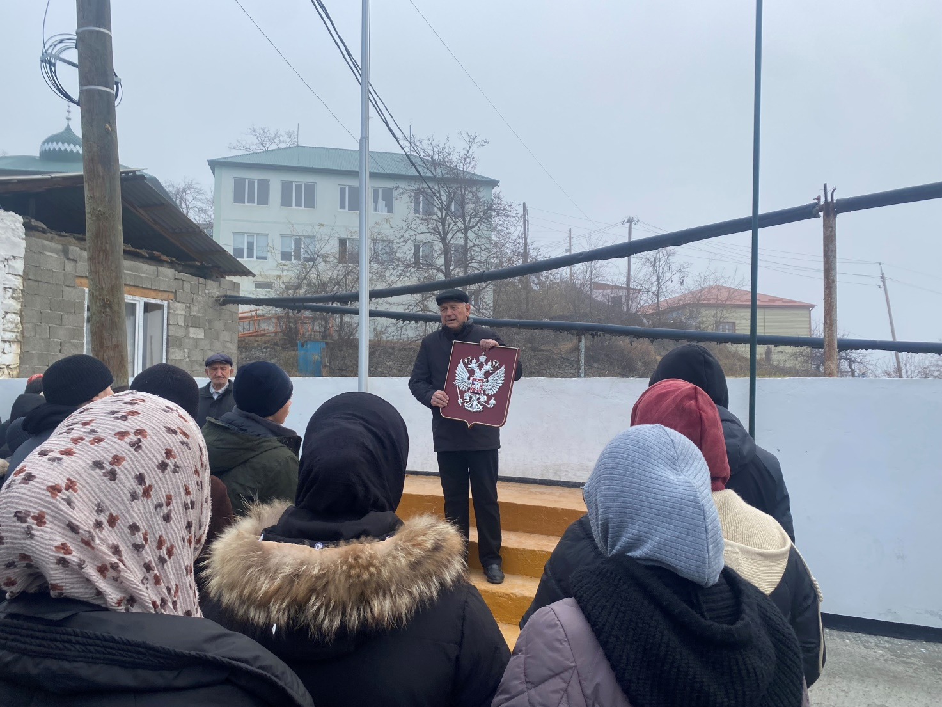

**30 ноября 2024 года в МКОУ "Ашильтинская СОШ" проведен общешкольный познавательный урок, посвященный государственным символам России и их истории. Урок подготовил и провел зам. директора по воспитательной работе. Урок прошел в интересной и познавательной форме.**

